
SERVICIO NACIONAL DE ADIESTRAMIENTO EN TRABAJO INDUSTRIAL

FORMACIÓN PROFESIONAL DUAL

INFORME DE PRÁCTICA

CÓDIGO N° 89001677


DIRECCIÓN ZONAL

____________________________

FORMACIÓN PROFESIONAL DUAL

CFP/UCP/ESCUELA: SENATI -CFP (san juan de lurigancho)

ESTUDIANTE: Marco Aaron Alvarado Damiano

ID: 1458881 ________ BLOQUE: turno tarde _________________________

CARRERA: Desarrollo de software

INSTRUCTOR: STEFANI YULIANA ROJAS ZUÑIGA

SEMESTRE: 4 DEL: 6 de abrilAL: 10 de abril


INSTRUCCIONES PARA EL USO DEL
INFORME DE PRÁCTICA DE TRABAJO SEMANAL

            - PRESENTACIÓN.

El Informe de Práctica de trabajo semanal es un documento de control, en el cual el estudiante, registra diariamente, durante la semana, las tareas, operaciones que ejecuta en su formación práctica en SENATI y en la Empresa.

            - INSTRUCCIONES PARA EL USO DEL INFORME DE PRÁCTICA.

  - En el cuadro de rotaciones, el estudiante, registrará el nombre de las áreas o secciones por las cuales rota durante su formación práctica, precisando la fecha de inicio y término.
  - Con base al PEA proporcionado por el instructor, el estudiante transcribe el PEA en el informe de práctica. El estudiante irá registrando y controlando su avance, marcando en la columna que corresponda.
  - En la hoja de informe semanal, el estudiante registrará diariamente los trabajos que ejecuta, indicando el tiempo correspondiente. El día de asistencia al centro para las sesiones de tecnología, registrará los contenidos que desarrolla. Al término de la semana totalizará las horas.
De las tareas ejecutadas durante la semana, el estudiante seleccionará la más significativa y hará una descripción del proceso de ejecución con esquemas y dibujos correspondientes que aclaren dicho proceso.
  - Semanalmente, el estudiante registrará su asistencia, en los casilleros correspondientes.
  - Semanalmente, el Monitor revisará, anotará las observaciones y recomendaciones que considere; el Instructor revisará y calificará el Informe de Práctica haciendo las observaciones y recomendaciones que considere convenientes, en los aspectos relacionados a la elaboración de un Informe Técnico (términos técnicos, dibujo técnico, descripción de la tarea y su procedimiento, normas técnicas, seguridad, etc.)
  - Si el PEA tiene menos operaciones (151) de las indicadas en el presente formato, puede eliminar alguna página. Asimismo, para el informe de las semanas siguientes, debe agregar las semanas que corresponda.
  - Escala de calificación:

CUANTITATIVA | CUALITATIVA | CONDICIÓN
16,8 – 20,0 | Excelente | Aprobado
13,7 – 16,7 | Bueno
10,5 – 13,6 | Aceptable
00 – 10,4 | Deficiente | Desaprobado

PLAN DE ROTACIONES

ÁREA / SECCIÓN / EMPRESA | PERÍODO |  | SEMANA
 | DESDE | HASTA
TODA TECNOLOGIA PERU | 06/04/26 | 10/04/26 | 8
PLAN ESPECÍFICO DE APRENDIZAJE (PEA)
SEGUIMIENTO Y EVALUACIÓN
Llenar según avance
Nº | OPERACIONES/TAREAS | OPERACIONES EJECUTADAS* |  |  |  | OPERACIONES POR EJECUTAR | OPERACIONES PARA SEMINARIO
 |  | 1 | 2 | 3 | 4
01 | Optimización de Ventas y Almacén: Reestructuración del layout para una mejor jerarquía visual y visualización de stock en tiempo real. | x
02 | Inteligencia de Negocios: Implementación de filtros avanzados y rankings para identificar las empresas con mayores volúmenes de ventas. | x
03 | Interoperabilidad de Datos: Creación y estructuración de archivos JSON para el módulo de Ventas y Almacén, facilitando el intercambio de información. | x
04 | Persistencia de Facturación: Desarrollo de esquemas JSON para el almacenamiento y envío de datos del módulo de Facturación Electrónica. | x
05 | Lógica de Comprobantes: Implementación de la estructura de datos JSON para el control, validación y trazabilidad de cada comprobante generado. | x
06 | Refactorización de Interfaz: Ajustes técnicos menores en la navegación y estilos para mejorar la consistencia visual en todo el dashboard. | x
07 | .
08
09
10
11
12
13
14
15
16
17 | .
18
19
20
21
22
23
24
25
26
27
28
29
30
31
32
33
34
*Número de repeticiones realizadas.
Nº | OPERACIONES/TAREAS | OPERACIONES EJECUTADAS* |  |  |  | OPERACIONES POR EJECUTAR | OPERACIONES PARA  SEMINARIO
 |  | 1 | 2 | 3 | 4
35
36
37
38
39
40
41
42
43
44
45
46
47
48
49
50
51
52
53
54
55
56
57
58
59
60
61
62
63
64
65
66
67
68
69
70
71
72
73
*Número de repeticiones realizadas.
Nº | OPERACIONES/TAREAS | OPERACIONES EJECUTADAS* |  |  |  | OPERACIONES POR EJECUTAR | OPERACIONES PARA  SEMINARIO
 |  | 1 | 2 | 3 | 4
74
75
76
77
78
79
80
81
82
83
84
85
86
87
88
89
90
91
92
93
94
95
96
97
98
99
100
101
102
103
104
105
106
107
108
109
110
111
112
*Número de repeticiones realizadas.
Nº | OPERACIONES/TAREAS | OPERACIONES EJECUTADAS* |  |  |  | OPERACIONES POR EJECUTAR | OPERACIONES PARA  SEMINARIO
 |  | 1 | 2 | 3 | 4
113
114
115
116
117
118
119
120
121
122
123
124
125
126
127
128
129
130
131
132
133
134
135
136
137
138
139
140
141
142
143
144
145
146
147
148
149
150
151
*Número de repeticiones realizadas.
INFORME SEMANAL

.......4.......SEMESTRE SEMANA N°……8…...... DEL ……6 de abril…. AL ……10 de abril…. DEL 2026……

DÍA | TRABAJOS EFECTUADOS | HORAS
LUNES | • Capacitación y Depuración: Investigación y estudio de tutoriales sobre estructuras de datos JSON aplicadas a dashboards. Sesión de corrección de errores críticos en la lógica de navegación y depuración del código base. | 4
MARTES | • Optimización de Interfaz (Ventas y Almacén): Reestructuración visual de la página de Ventas y Almacén. Implementación de cambios en el diseño para mejorar la fluidez y jerarquía de la información comercial y de inventario. | 6
MIÉRCOLES | .  • Inteligencia de Datos: Desarrollo y configuración del módulo de ranking de ventas para identificar las empresas con mayor facturación. Realización de ajustes menores de estilo y corrección de bugs en el panel principal. | 4
JUEVES | • Estructuración de Datos (JSON I): Creación y validación de los archivos JSON para los módulos de Ventas y Almacén. Implementación de la lógica necesaria para que la página consuma estos datos de forma dinámica. | 6
VIERNES | • Estructuración de Datos (JSON II): Desarrollo de los esquemas JSON para las páginas de Facturación y Comprobantes. Pruebas de integración final para asegurar que cada módulo procese la información correctamente. | 4
SÁBADO

 | TOTAL | 24

Tarea más significativa:Estructuración de datos dinámicos mediante JSON y optimización del análisis de rendimiento comercial.

.La semana inició con una fase de investigación y capacitación técnica centrada en el manejo de archivos JSON, con el objetivo de transicionar de datos estáticos a una arquitectura más escalable. Tras depurar errores de lógica en la navegación, se procedió a realizar una reestructuración integral del módulo de Ventas y Almacén, optimizando el layout para ofrecer una visualización más fluida del inventario y el flujo comercial.
El avance más destacado fue la implementación de una nueva lógica de filtrado y ranking dentro del dashboard. Esta funcionalidad permite identificar automáticamente a las empresas con mayores índices de ventas, proporcionando una herramienta clave para la toma de decisiones estratégicas. Para soportar esto, se diseñaron esquemas de datos específicos que jerarquizan la información según el volumen de facturación y frecuencia de transacciones.
Finalmente, se completó la creación y validación de los archivos JSON para los módulos de Facturación y Comprobantes. Este proceso aseguró que toda la información del dashboard sea persistente y esté correctamente vinculada, permitiendo que las tablas y gráficos se actualicen dinámicamente. El trabajo concluyó con una refactorización de estilos para garantizar que, a pesar de los cambios técnicos internos, la interfaz mantenga una estética moderna, limpia y profesional.

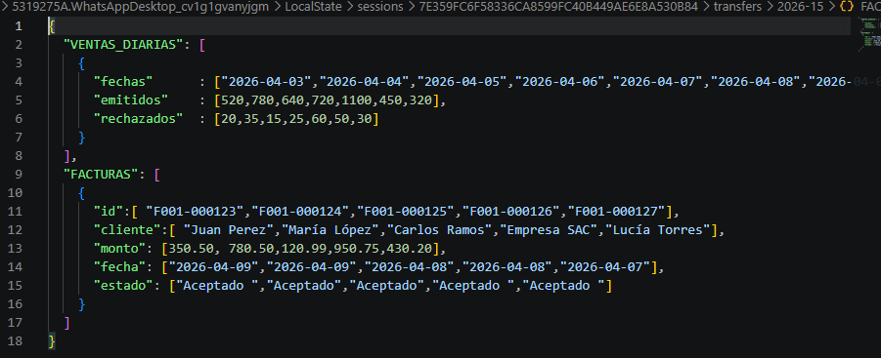

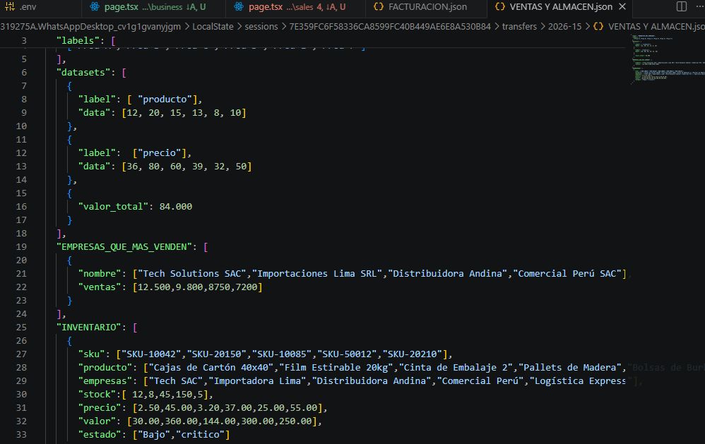

AUTOCONTROL DE ASISTENCIA POR EL ESTUDIANTE
LUNES |  | MARTES |  | MIÉRCOLES |  | JUEVES |  | VIERNES |  | SÁBADO
M  x | T | M  x | T | M  x | T | M | T | M | T | M | T
INJUSTIFICADAS: I
ASISTENCIA A SENATI INASISTENCIA
JUSTIFICADAS : FJ

OBSERVACIONES Y RECOMENDACIONES
El Instructor que revisa los informes de Prácticas realizará la retroalimentación directamente en la plataforma LMS Blackboard



PROPIEDAD INTELECTUAL DEL SENATI. PROHIBIDA SU
REPRODUCCIÓN Y VENTA SIN LA AUTORIZACIÓN
CORRESPONDIENTE

